Личный кабинет социального работника

Руководство по эксплуатации

Оглавление
1 Общие сведения 3
2 Быстрый старт 4
3 Вход в систему 5
4 Просмотр содержимого разделов меню 6
4.1 Поиск и просмотр записей 6
4.2 Фильтрация записей 7
5 Льготники 8
5.1 Просмотр списка льготников 8
5.2 Регистрация льготника в системе 9
5.3 Редактирование сведений о льготнике 10
5.3.1 Редактирование сведений о льготнике 10
5.3.2 Добавление фотографии льготника 11
5.3.3 Удаление фотографии льготника 12
5.3.4 Изменение фотографии льготника 12
5.4 Массовая блокировка и привязка льгот для всех льготников, сведения о которых доступны в отдельном файле 12
5.5 Управление льготами 13
5.5.1 Добавление льготы 13
5.5.2 Подтверждение льготы 14
5.5.3 Продление действия льготы 15
5.5.4 Отклонение льготы 16
5.6 Изменение номера карты льготника 16
5.7 Отвязка карты 18
6 Заявки 20
6.1 Просмотр списка заявок на получение льготы 20
6.2 Обработка заявок 20
7 Пользователи 21
7.1 Просмотр сведений о пользователях 21
7.2 Создание учётной записи пользователя 21
7.3 Редактирование учётной записи пользователя 21
8 Организации 22
8.1 Общие сведения 22
8.2 Просмотр сведений о социальных организациях 22
8.3 Создание записи социальной организации 22
8.4 Редактирование записи социальной организации 23
9 Льготы 24
9.1 Общие сведения 24
9.2 Просмотр сведений о льготах 24
9.3 Создание льготы 24
9.4 Редактирование льготы 24
9.5 Активация и деактивация льготы 25
10 Обеспечение информационной безопасности 26
10.1 Общие правила 26
10.2 Требования к персоналу 26
10.3 Размещение технических средств АРМ с доступом к Системе 27
10.4 Установка программного обеспечения 28
10.5 Настройка операционной системы 29

Общие сведения
Пользователи личного кабинета социального работника подразделяются на следующие категории в соответствии с присвоенной ролью. Набор функций, доступный пользователю каждой категории, представлен далее:
- Администратор (роль "админ"):
  - все функции раздела "Льготники";
  - все функции раздела "Пользователи";
  - все функции раздела "Заявки";
  - все функции раздела "Организации";
  - все функции раздела "Льготы";
- Менеджер (роль "менеджер"):
  - все функции раздела "Льготники";
  - все функции раздела "Заявки";
  - просмотр льгот в разделе "Льготы";
- Пользователь (роль "пользователь"):
  - функции раздела "Льготники"
    - поиск льготников по номеру СНИЛС;
    - просмотр списка льготников;
    - изменение номера карты льготника.
  - все функции раздела "Заявки":
  - просмотр льгот в разделе "Льготы";
Данное руководство описывает полный набор функций, доступных пользователям из категории "Администратор". Если ваша учётная запись принадлежит к другой категории, то соответствующие элементы интерфейса не будут отображаться. Например для пользователей из категории "Менеджер" будет отсутствовать разделы "Пользователи" и "Организации", для категории "Пользователь" - раздел "Пользователи", кнопка "Добавить льготника" на форме поиска по номеру СНИЛС, кнопка "Добавить" в таблице "Льготы", а также кнопки для подтверждения и отклонения льгот.

Быстрый старт
Примечание: данный раздел содержит информацию об общем порядке использования системы, подробное пошаговое описание доступных действий приведено в последующих разделах.
- Создайте льготу:
  - выберите пункт меню "Льготы";
  - нажмите на кнопку "Добавить"
  - укажите в сведения о льготе в отобразившемся окне;
  - нажмите на кнопку "Сохранить".
- Выполните поиск льготника по номеру СНИЛС:
  - выберите пункт меню "Льготники";
  - укажите номер СНИЛС в поле в правой части экрана;
  - нажмите на кнопку найти.
- Если льготник не зарегистрирован в системе:
  - нажмите на кнопку "Добавить льготника";
  - укажите сведения о льготнике в отобразившемся окне;
  - нажмите на кнопку "Сохранить".
- Добавьте льготу в карточке льготника:
  - нажмите на кнопку "Добавить".
  - выберите регион действия льготы в отобразившемся окне;
  - нажмите на кнопку "Сохранить.
- Проведите согласование льготы.
Примечание: согласование льготы производится в соответствии с регламентом предприятия, процедура согласования льготы не подразумевает использование системы.
- Подтвердите льготу:
  - нажмите на элемент вида в строке с нужной льготой;
  - выберите тип льготы;
  - укажите дату начала действия льготы;
  - укажите дату окончания действия льготы;
  - Нажмите на кнопку "Сохранить".

Вход в систему
- Откройте браузер.
- Перейдите по ссылке предоставленной при регистраии
- Введите логин и пароль.
Примечание: если вы забыли пароль нажмите на элемент "восстановить пароль".
- Нажмите на кнопку "Войти".
Интерфейс системы разделён на две части. В левой части находится меню (1), которое используется для перехода между разделами, в правой отображается рабочая область (2) с содержимым выбранного раздела.
Если вам нужно увеличить рабочую область - нажмите на кнопку в верхней части экрана (3), в таком режиме меню переходит в свёрнутое состояние и автоматически раскрывается при наведении курсора.
Для возврата меню в исходное состояние нажмите на кнопку .
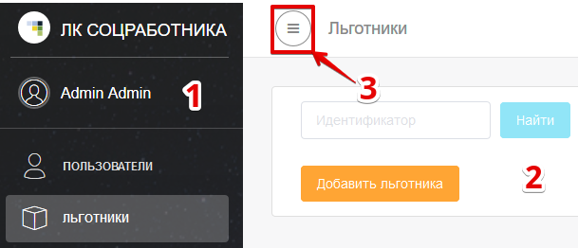
Рис.1 Вход в систему

Просмотр содержимого разделов меню

Поиск и просмотр записей
Нажмите на название раздела в меню, после чего в правой части экрана отобразится таблица с перечнем записей выбранного раздела.
Примечание: на рисунке далее приведена таблица раздела "Организации" в качестве примера, навигация по остальным разделам осуществляется аналогичным образом:
- если вам нужно увеличить количество отображаемых строк - нажмите на элемент с числом, расположенный выше таблицы (1) и выберите желаемое количество строк;
- если вам нужно отфильтровать записи по какому-либо признаку - нажмите на элемент вида (2), расположенный в требуемом столбце (подробнее в следующем подразделе);
- для изменения порядка сортировки записей - нажмите на элемент (3) справа от названия столбца;
- если вам нужно увеличить или уменьшить размер какого-либо столбца - наведите курсор между требуемыми столбцами так, чтобы курсор изменил вид на подобный:(4), далее зажмите левую кнопку мыши и передвиньте курсор влево или вправо;
- для навигации по страницам используйте кнопки, расположенные под таблицей (5).
- для просмотра записи нажмите на элемент вида в соответствующей строке (6).
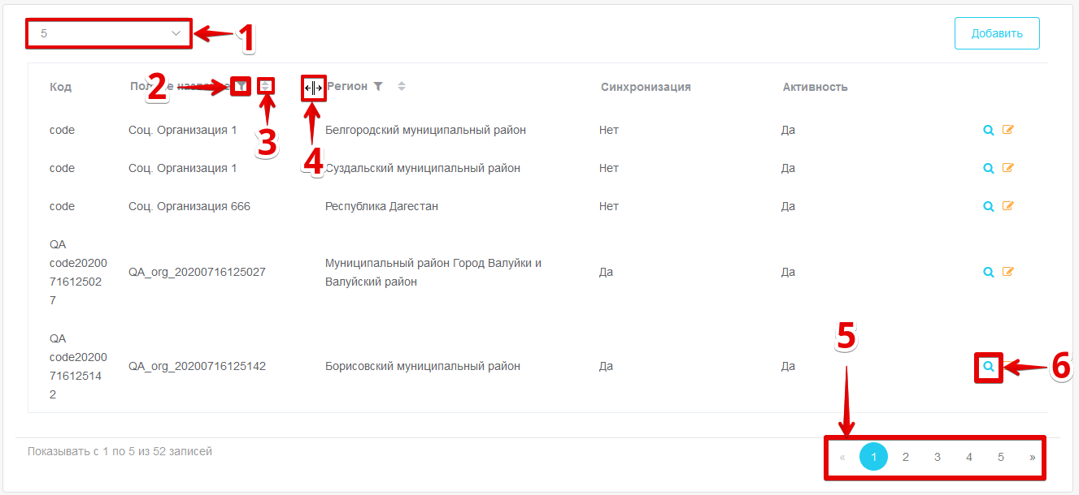
Рис.2 Просмотр записей

Фильтрация записей

Если вам нужно отфильтровать отображаемые записи по какому-либо признаку - нажмите на элемент вида , расположенный в требуемом столбце, далее на экране отобразится окно для ввода значения параметра. Введите желаемое значение и нажмите "Применить", после чего в таблице отобразятся только те записи, которые соответствуют заданному значению. Аналогичным образом вы можете изменить существующий параметр фильтрации.
Примечание: если параметр подразумевает ограниченное количество значений, то в данном окне будет присутствовать возможность выбора параметра из списка.
Если вам нужно отфильтровать записи по нескольким признакам - повторите действие, описанное выше, для любых других столбцов таблицы.
Примечание: столбцы, для которых действует фильтрация, отмечены элементом вида
Для отмены действия одного конкретного фильтра нажмите на элемент вида в названии нужного столбца, затем нажмите на кнопку в строке с параметром.
Для отмены действия нескольких фильтров нажмите на кнопку 
(2), расположенную над верхним правым углом таблицы, снимите флаги слева от названий требуемых (3) фильтров и нажмите на кнопку "Применить" (4).
Для отмены действия всех фильтров нажмите на кнопку
(2), расположенную над верхним правым углом таблицы, затем нажмите на кнопку "Сбросить все" (5).
Примечание: на рисунке далее отмечены элементы интерфейса для фильтрации записей в разделе "Льготники", фильтрация записей в остальных разделах осуществляется аналогичным образом:
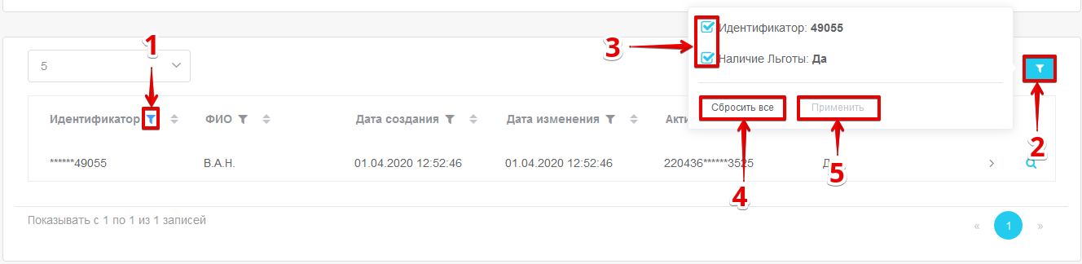
Рис. 3 Фильтрация записей

Льготники

Просмотр списка льготников
Описание стандартной процедуры приведено в подразделе 4.1 "Поиск и просмотр записей".

Поиск льготников по номеру СНИЛС:

- Выберите пункт меню "Льготники", после чего в правой части экрана отобразится форма для поиска граждан, обладающий правом льготного проезда, по номеру СНИЛС.
- Далее введите номер СНИЛС в поле Идентификатор.
- Нажмите на кнопку "Найти".
- Если льготник зарегистрирован в системе - на экране отобразится его карточка, если нет - окно "Льготник не зарегистрирован в системе".

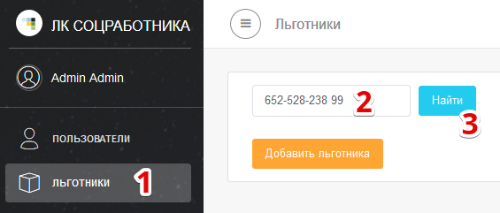
Рис.4 Поиск льготника по СНИЛС

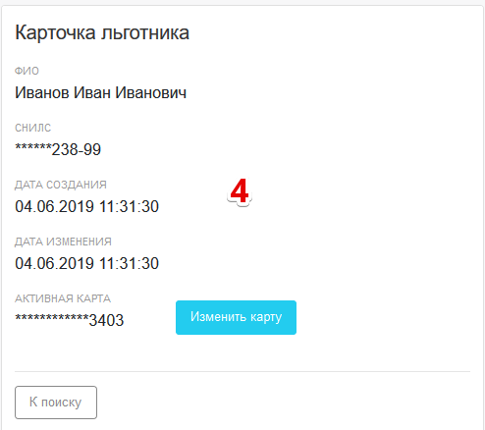
Рис. 5 Карточка льготника

Регистрация льготника в системе
- Выберите пункт меню "Льготники", после чего в правой части экрана отобразится форма для поиска граждан, обладающий правом льготного проезда, по номеру СНИЛС.
- Далее:
  - Если вы уверены, что льготник отсутствует в системе - нажмите на кнопку "Добавить льготника", после чего на экране отобразится окно "Добавление нового льготника".
  - Если вы не уверены, что льготник отсутствует в системе - выполните поиск льготника по номеру СНИЛС, затем, если льготник не найден, нажмите на кнопку "Добавить льготника".
- Укажите сведения о льготнике в отобразившемся окне:
  - Ф.И.О. полностью;
  - номер СНИЛС (поле "Идентификатор");
  - номер карты платежной системы МИР либо номер транспортной карты;
Внимание:
  - перед привязкой транспортной карты необходимо установить флаг "Транспортная карта".
  - привязка льгот к иным картам невозможна, при попытке ввода номера карты другого типа и последующего сохранения данных на экране отобразится сообщение об ошибке;
  - транспортные карты должны быть зарегистрированы в системе, факт наличия сведений о транспортной карте можно проверить в Личном кабинете оператора транспортного проекта (справочник "Карты") при условии наличия соответствующих прав.
  - срок действия карты;
- Нажмите на кнопку "Сохранить".
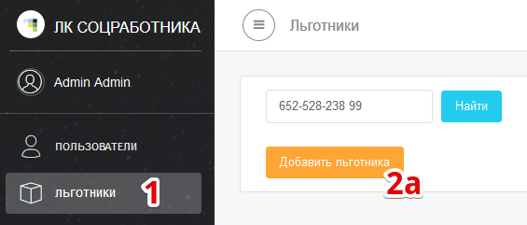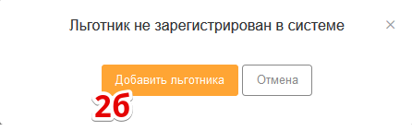
Рис. 6 Регистрация льготника

Редактирование сведений о льготнике

Редактирование сведений о льготнике
- Выберите пункт меню "Льготники".
- Нажмите на элемент в крайней правой части строки с данными льготника.
- Внести необходимые изменения.
- Нажмите на кнопку "Сохранить".

Добавление фотографии льготника
Внимание: добавление фотографии осуществляется с использованием камеры, подключенной к компьютеру. Если камера отсутствует - обратитесь к администратору или к другому техническому специалисту, осуществляющему подключение и настройку оборудования к компьютеру.
- Выберите пункт меню "Льготники".
- Нажмите на элемент в крайней правой части строки с данными льготника.
- Нажмите на кнопку "Добавить" в правой части карточки льготника.
Примечание: данная кнопка отображается при наличии активной карты, если карта не привязана, то кнопка будет отсутствовать в карточке.
- Если на экране отображается запрос на предоставление доступа страницы личного кабинета к камере - нажмите на кнопку "Разрешить" или с аналогичным по смыслу названием, иначе - перейдите к следующему шагу.
- Наведите камеру на льготника так, чтобы было видно его лицо в анфас.
- Нажмите на кнопку "Сохранить".
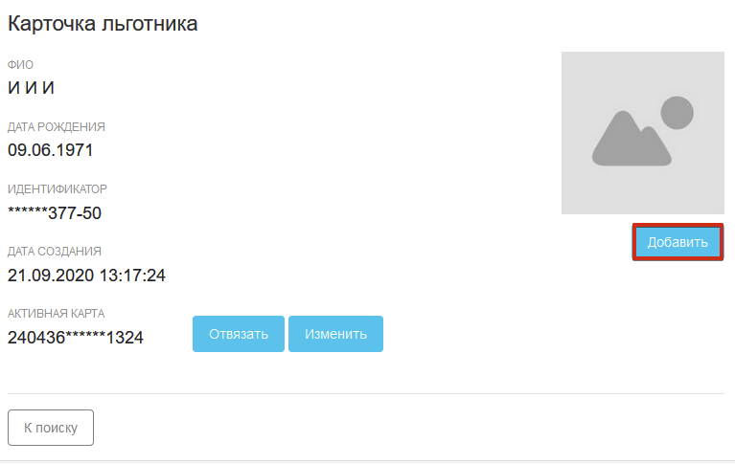
Рис. 7 Карточка льготника

Удаление фотографии льготника
- Выберите пункт меню "Льготники".
- Нажмите на элемент в крайней правой части строки с данными льготника.
- Нажмите на кнопку "Удалить" в правой части карточки льготника.

Изменение фотографии льготника
Если вам нужно заменить фотографию льготника - удалите старую фотографию и добавьте новую по инструкциям, приведённым выше.

Массовая блокировка и привязка льгот для всех льготников, сведения о которых доступны в отдельном файле
Если вам нужно привязать или заблокировать льготы у нескольких льготников одновременно, при этом у вас есть файл, где есть данные этих льготников, перейдите в раздел "Льготники", затем:
- Нажмите на кнопку "Обработать".
- Выберите регион, льготников которого нужно обработать.
- Выберите действие (привязать или заблокировать льготу).
- Нажмите на кнопку "Обзор" и укажите путь к файлу, содержащему сведения и льготниках.
- Нажмите на кнопку "Загрузить".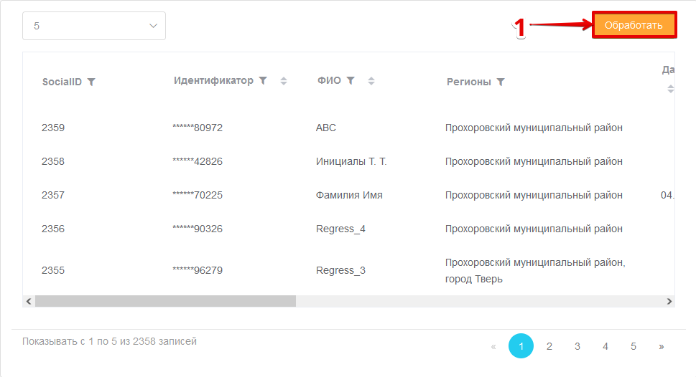
Рис. 8 Кнопка обработать
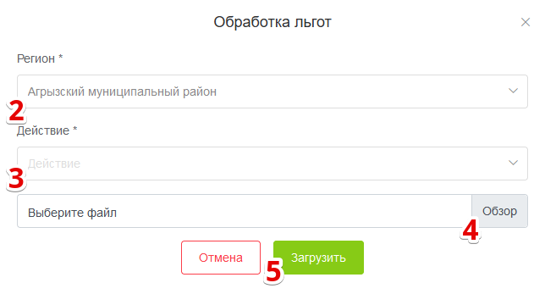
Рис. 9 Обработка льгот

Управление льготами

Добавление льготы
- Перейдите в карточку льготника и нажмите на кнопку "Добавить".
- Выберите регион действия льготы в отобразившемся окне.
- Нажмите на кнопку "Сохранить.
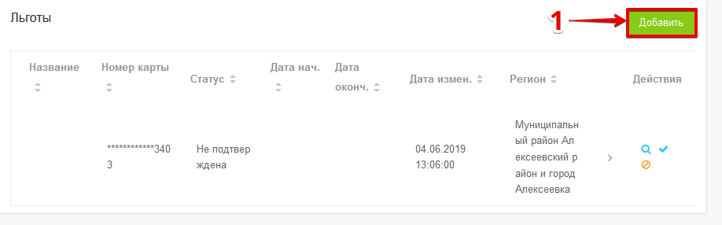
Рис. 10 Карточка льготника
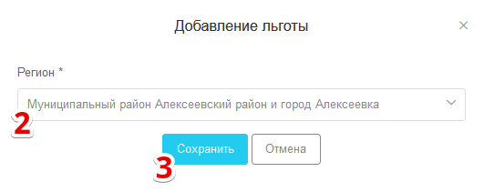
Рис.11 Выбор региона

Подтверждение льготы
Для подтверждения льготы нажмите на элемент вида в соответствующей строке, затем:
- Выберите тип льготы.
Примечание: при выборе социальной льготы без привязки типа билета создание билета не производится, также билет не отображается в ЛКП, при этом пользователю с такой льготой становятся доступны дополнительные проездные для их последующего приобретения (например, пенсионные).
- Укажите дату начала действия льготы.
Примечание: по умолчанию используется текущая дата.
- Укажите дату окончания действия льготы:
  - посредством указания стандартного срока действия (3, 6 либо 12 месяцев);
  - посредством ввода конкретной даты в соответствующую строку.
- Укажите номер удостоверения, подтверждающего наличие права на проезд по льготному тарифу (опционально).
- Нажмите на кнопку "Сохранить".
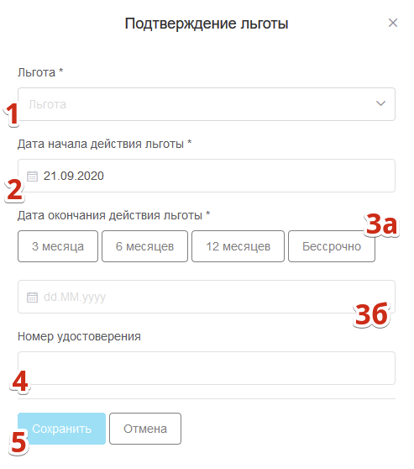
Рис.12 Подтверждение льготы

Продление действия льготы

Для подтверждения льготы нажмите на элемент вида в строке с подтверждённой льготой, затем:
- Нажмите на кнопку "Продлить".
- Далее укажите срок продления одним из следующих способов:
  - на фиксирование количество календарных месяцев либо бессрочно;
  - до конкретной даты.
- Нажмите на кнопку "Сохранить".
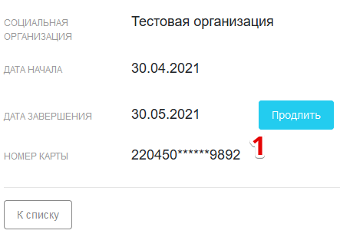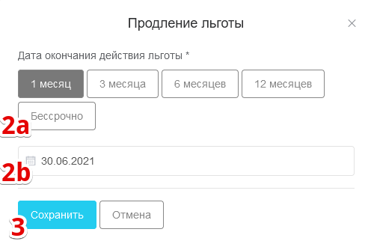
Рис. 13 Продление действия льготы

Отклонение льготы
Для отклонения льготы нажмите на элемент вида в соответствующей строке и подтвердите выполнение операции в отобразившемся окне.

Изменение номера карты льготника
Если вам требуется изменить номер карты льготника - выполните поиск льготника по номеру СНИЛС, затем:
- Нажмите на кнопку "Изменить" в карточке льготника.
- Далее:
  - укажите номер и срок действия карты платёжной системы МИР в отобразившемся окне;
  - либо установите флаг "Транспортная карта" и укажите номер транспортной карты.
Внимание:
    - привязка льгот к иным картам невозможна, при попытке ввода номера карты другого типа и последующего сохранения данных на экране отобразится сообщение об ошибке;
    - транспортные карты должны быть зарегистрированы в системе, факт наличия сведений о транспортной карте можно проверить в Личном кабинете оператора (справочник "Карты") при условии наличия соответствующих прав.
- Нажмите на кнопку "Добавить".
Примечание: остаток проездного, доступный на исходной карте, будет перенесен на новую карту если она относится к тому же типу, что и исходная (обе банковские либо обе транспортные).

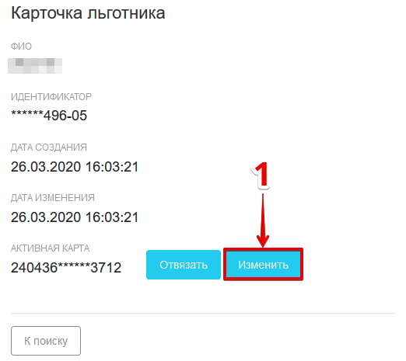
Рис. 14 Карточка льготника
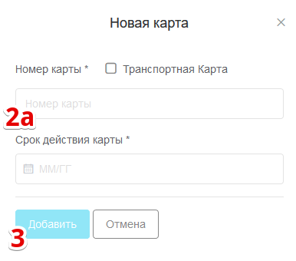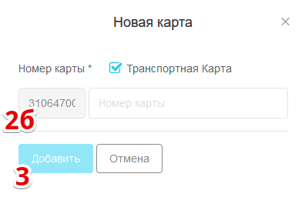
Рис. 15 Привязка новой карты

Отвязка карты
Если вам требуется отвязать карту - выполните поиск льготника по номеру СНИЛС, затем:
- Нажмите на кнопку "Отвязать" в карточке льготника.
- Укажите причину выполнения данного действия.
- Укажите произвольный комментарий (опционально).
- Нажмите на кнопку "Отвязать".
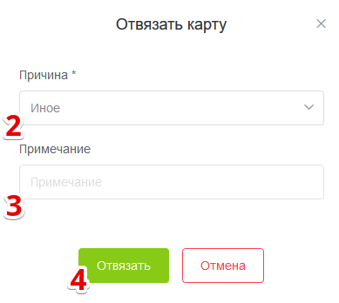
Рис. 16 Отвязка карты

Заявки

Просмотр списка заявок на получение льготы
Описание стандартной процедуры приведено в подразделе "Поиск и просмотр записей".

Обработка заявок
Для того, чтобы принять заявку, нажмите на элемент вида в соответствующей строке, далее на экране отобразится окно для подтверждения льготы (подробнее в разделе "Подтверждение льготы").
Для того, чтобы отклонить заявку:
- Нажмите на элемент видав соответствующей строке.
- Выберите причину отклонения заявки в отобразившемся окне.
- Нажмите на кнопку "Отклонить".

Пользователи

Просмотр сведений о пользователях
Описание стандартной процедуры приведено в подразделе "Поиск и просмотр записей".

Создание учётной записи пользователя
Для создания учётной записи пользователя:
- Нажмите на кнопку "Добавить".
- В отобразившемся окне укажите роль пользователя.
- Если вы выбрали "Менеджер" или "Пользователь" на предыдущем шаге - укажите регион, в котором работает пользователь, иначе - перейдите к следующему шагу.
- Укажите фамилию, имя и отчество сотрудника.
- Укажите номер телефона сотрудника.
- Укажите логин, используемый сотрудником для входа в систему.
- Выберите социальную организацию, сотрудником которой является пользователь.
Примечание: список льготников, доступных создаваемому пользователю, будет ограничен льготниками, обслуживаемыми в выбранной социальной организации.
- Нажмите на кнопку "Сохранить".

Редактирование учётной записи пользователя
Для редактирования учётной записи пользователя нажмите на кнопку , расположенную в строке с нужной учётной записью.
Далее внесите изменения в отобразившемся окне.
Для фиксации изменений нажмите на кнопку "Сохранить", для отмены - "К списку".

Организации

Общие сведения
Данный раздел содержит сведений о социальных организациях, обслуживающих льготников. Записи раздела доступны для выбора в качестве значения одного из параметров в процессе создания учётных записей пользователей, создания льготы, а также при редактировании указанных записей. Также производится автоматическая синхронизация сведений о льготниках, обслуживаемых в социальной организации, а также льгот, определённых для каждого из них, при активации параметра "Автоматическая синхронизация" в карточке социальной организации.

Просмотр сведений о социальных организациях
Описание стандартной процедуры приведено в подразделе "Поиск и просмотр записей".

Создание записи социальной организации
Для создания записи социальной организации:
- Нажмите на кнопку "Добавить" в таблице со списком организаций.
- В отобразившемся окне укажите полное название организации.
- Укажите код социальной организации.
- Укажите регион, в котором находится организация.
- Если требуется сделать так, чтобы организация не была доступна для выбора при создании учётных записей пользователей и регистрации льготников - нажмите на переключатель "Активность", иначе - оставьте переключатель в исходном положении.
- Если требуется производить автоматическую синхронизацию сведений о льготниках, обслуживаемых в социальной организации, а также льгот, определённых для каждого из них - нажмите на переключатель "Автоматическая синхронизация", иначе - оставьте переключатель в исходном положении.
Примечание: для обеспечения корректной работы данной функции необходимо произвести предварительное создание записей льгот, предоставляемых социальной организацией, в разделе "Льготы".
- Нажмите на кнопку "Сохранить".

Редактирование записи социальной организации
Для редактирования записи социальной организации нажмите на кнопку , расположенную в строке с нужной записью.
Далее внесите изменения в отобразившемся окне.
Для фиксации изменений нажмите на кнопку "Сохранить", для отмены - "К списку".

Льготы

Общие сведения
Данный раздел содержит сведений о льготах, назначаемых льготникам. Записи раздела доступны для выбора в качестве значения одного из параметров в процессе подтверждения льготы.

Просмотр сведений о льготах
Описание стандартной процедуры приведено в подразделе "Поиск и просмотр записей".

Создание льготы
Для создания учётной записи пользователя:
- Нажмите на кнопку "Добавить" в таблице со списком льгот.
- В отобразившемся окне укажите название льготы.
- Выберите тип льготы.
- Выберите социальную организацию, предоставляющую льготу.
- Укажите код социальной организации.
- Укажите код транспортной льготы.
- Выберите тип проездного.
- Укажите произвольный комментарий, в случае возникновения подобной необходимости.
- Переведите переключатель "Активность" в крайнее правое положение если льгота должна быть доступна для выбора в процессе подтверждения новой льготы, иначе - оставьте переключатель в исходном положении.
- Нажмите на кнопку "Сохранить".

Редактирование льготы
Для редактирования записи социальной организации нажмите на кнопку , расположенную в строке с нужной записью.
Далее внесите изменения в отобразившемся окне.
Для фиксации изменений нажмите на кнопку "Сохранить", для отмены - "К списку".

Активация и деактивация льготы
Если вам нужно сделать так, чтобы запись не была доступна для выбора в процессе подтверждения новой льготы, при этом осталась доступна всем льготника, для которых она была подтверждена ранее:
- Нажмите на кнопку, расположенную в строке с данными требуемого транспортного средства.
- Нажмите на переключатель "Активность", после чего он станет серым.
- Нажмите на кнопку "Сохранить".
Отмена данного действия осуществляется аналогичным образом: посредством установки переключателя "Активность" в крайнее правое положение (после чего он станет синим).
Примечание: данный переключатель также доступен в крайнем левом столбце таблицы раздела "Льготы".
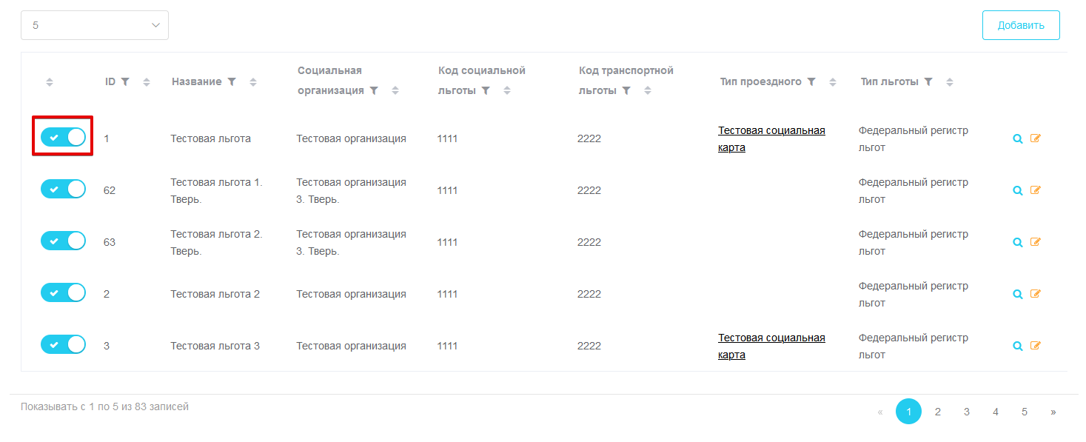
Рис. 17 Активация и деактивация льготы

Обеспечение информационной безопасности

Общие правила
Рабочее место пользователя Системы использует система криптозащиты информации для обеспечения целостности, конфиденциальности и подтверждения авторства информации, передаваемой в рамках Системы.
Порядок обеспечения информационной безопасности при работе в Системе определяется руководителем организации, подключающейся к Системе, на основе рекомендаций по организационно-техническим мерам защиты, изложенным в данном разделе, эксплуатационной документации на Систему, а также действующего российского законодательства в области защиты информации, в том числе, в части обеспечения защиты персональных данных.

Требования к персоналу
Должен быть определен и утвержден список лиц, имеющих доступ к ключевой информации.
К работе на АРМ с доступом к Системе допускаются только определенные для эксплуатации лица, прошедшие соответствующую подготовку и ознакомленные с пользовательской документацией на Систему.
Рекомендуется назначение в организации, эксплуатирующей Систему, администратора безопасности, на которого возлагаются задачи организации работ по использованию Системы, выработки соответствующих инструкций для пользователей, а также контролю за соблюдением требований по безопасности.
Должностные инструкции пользователей АРМ и администратора безопасности должны учитывать требования настоящих Правил.
В случае увольнения или перевода в другое подразделение (на другую должность), изменения функциональных обязанностей сотрудника, имевшего доступ к Системе, должна быть проведена смена аутентификационной информации, а также блокировка учетных записей, к которым он имел доступ. Данное действие должно быть осуществлено не позднее последнего рабочего дня указанного сотрудника на предыдущем рабочем месте.

Размещение технических средств АРМ с доступом к Системе
- Должно быть исключено бесконтрольное проникновение и пребывание в помещениях, в которых размещаются технические средства АРМ, посторонних лиц, по роду своей деятельности не являющихся персоналом, допущенным к работе в указанных помещениях;
- В случае необходимости присутствия таких лиц в указанных помещениях должен быть обеспечен контроль за их действиями;
- Рекомендуется использовать АРМ с доступом к Системе в однопользовательском режиме;
- В отдельных случаях, при необходимости использования АРМ несколькими лицами, эти лица должны обладать равными правами доступа к информации;
- Не допускается оставлять без контроля АРМ при включенном питании и при совершенной аутентификации в Системе;
- При уходе пользователя с рабочего места должно использоваться автоматическое включение экранной заставки, защищенной паролем;
- В отдельных случаях при невозможности использования парольной защиты, допускается загрузка ОС без запроса пароля, при этом должны быть реализованы дополнительные организационно-режимные меры, исключающие несанкционированный доступ к АРМ. Рекомендуется предусмотреть меры, исключающие возможность несанкционированного изменения аппаратной части АРМ, например, опечатывание системного блока АРМ администратором. Также возможно в этих целях применение специальных средств защиты информации - аппаратных модулей доверенной загрузки;
- Рекомендуется принять меры по исключению вхождения лиц, не ответственных за администрирование АРМ, в режим конфигурирования BIOS (например, с использованием парольной защиты);
- Рекомендуется определить в BIOS установки, исключающие возможность загрузки операционной системы, отличной от установленной на жестком диске:
  - отключить возможность загрузки с гибкого диска, привода CD-ROM;
  - исключить прочие нестандартные виды загрузки ОС, включая сетевую загрузку.
- Средствами BIOS должна быть исключена возможность работы на АРМ, если во время его начальной загрузки не проходят встроенные тесты.

Установка программного обеспечения
Установка программного обеспечения на АРМ, с которых осуществляется доступ к Системе, должна осуществляться в соответствии со следующими требованиями:
- На технических средствах АРМ необходимо использовать только лицензионное программное обеспечение фирм-изготовителей, полученное из доверенных источников;
- На АРМ должна быть установлена только одна операционная система. При этом не допускается использовать нестандартные, измененные или отладочные версии операционной системы;
- Не допускается установка на АРМ средств разработки и отладки программного обеспечения. Если средства отладки приложений необходимы для технологических потребностей пользователя, то их использование должно быть санкционировано администратором безопасности;
- Необходимо исключить попадание в систему средств, позволяющих осуществлять несанкционированный доступ к системным ресурсам, а также программ, позволяющих, пользуясь ошибками ОС, получать привилегии администратора;
- Рекомендуется ограничить возможности пользователя запуском только тех приложений, которые разрешены администратором безопасности;
- Необходимо установить и использовать на АРМ антивирусное программное обеспечение;
- Необходимо регулярно отслеживать и устанавливать обновления безопасности для программного обеспечения АРМ (Service Packs, Hot fix и т.п.), обновлять антивирусные базы.

Настройка операционной системы
АРМ Администратор безопасности должен сконфигурировать операционную систему, в среде которой планируется осуществлять доступ к Системе, после чего выполнять периодический контроль сделанных настроек в соответствии со следующими требованиями:
- Правом установки и настройки ОС и наложенных СЗИ на АРМ с доступом к Системе должен обладать только администратор безопасности;
- Всем пользователям и группам, зарегистрированным в ОС, необходимо назначить минимально возможные для нормальной работы права;
- Рекомендуется исключить использование режима автоматического входа пользователя в операционную систему при ее загрузке;
- Рекомендуется переименовать стандартную учетную запись Administrator;
- Должна быть отключена учетная запись для гостевого входа Guest;
- Исключить возможность удаленного управления, администрирования и модификации ОС и ее ̈ настроек, системного реестра, для всех, включая группу Administrators;
- Все неиспользуемые ресурсы системы необходимо отключить (протоколы, сервисы и т.п.);
- Должно быть исключено или ограничено с учетом выбранной в организации политики безопасности использование пользователями сервиса Scheduler (планировщик задач). При использовании данного сервиса состав запускаемого программного обеспечения на АРМ согласовывается с администратором безопасности;
- Рекомендуется организовать затирание временных файлов и файлов подкачки, формируемых или модифицируемых в процессе работы с Системой. Если это невыполнимо, то ОС должна использоваться в однопользовательском режиме;
- Должны быть установлены ограничения на доступ пользователей к системному реестру в соответствии с принятой в организации политикой безопасности, что реализуется при помощи ACL или установкой прав доступа при наличии NTFS;
- На все директории, содержащие системные файлы ОС Windows, должны быть установлены права доступа, запрещающие запись всем пользователям, кроме Администратора (Administrator), Создателя/Владельца (Creator/Owner) и Системы (System);
- Должна быть исключена возможность создания аварийного дампа оперативной памяти, так как он может содержать криптографически-опасную информацию;
- Рекомендуется обеспечить ведение журналов аудита в ОС, при этом она должна быть настроена на завершение работы при переполнении журналов;
- Рекомендуется разработать и применить политику назначения и смены паролей (для входа в Систему, ОС, BIOS), использовать фильтры паролей в соответствии со следующими правилами:

  - длина пароля должна быть не менее 6 символов; 8
  - в числе символов пароля обязательно должны присутствовать буквы в верхнем и нижнем регистрах, цифры и специальные символы (@, #, $, &, *, % и т.п .);
  - пароль не должен включать в себя легко вычисляемые сочетания символов (имена, фамилии и т. д.), а также общепринятые сокращения (USER, ADMIN, ALEX и т. д.);
  - при смене пароля новое значение должно отличаться от предыдущего не менее чем в 4-x позициях;
  - личный пароль пользователь не имеет права сообщать никому;
  - не допускается хранить записанные пароли в легкодоступных местах;
  - периодичность смены пароля определяется принятой политикой безопасности, но не должна превышать 6 месяцев.
Указанная политика обязательна для всех учетных записей, зарегистрированных в Системе.

